INSTITUT NATIONAL AGRONOMIQUE DE TUNISIE

MASTER DE RECHERHCE EN SCIENCES AGRONOMIQUES

Spécialité …………………………..………….……..
Titre :

Soutenue publiquement par
Prénom NOM
Jour mois année à INAT

Devant le jury composé de

Mme/M. Prénom NOM, Titre, Institution Président
Mme/M. Prénom NOM, Titre, Institution Directeur de Mémoire
Mme/M. Prénom NOM, Titre, Institution Examinateur

Prénom et Nom– Titre de mémoire

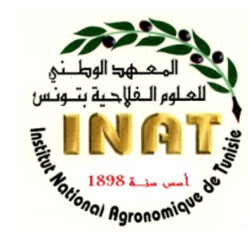

Résumé :

Mots clés :

Abstract :

Keywords :

